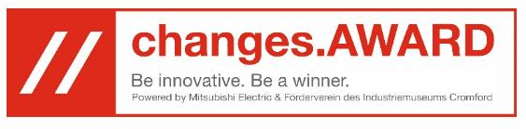
PRESSEMITTEILUNG

Schülerteams starten beim changes.AWARD

Heute fand in der deutschen Niederlassung von Mitsubishi Electric Europe B.V. die Kick Off-Veranstaltung des dritten changes.AWARDs für die teilnehmenden Schülerteams statt. Auf die Sieger warten im Finale begehrte Reisen.

Ratingen, 06. Februar 2018

Beim changes.AWARD dreht sich alles um das Thema Businessplan. Wie entwickelt man eigentlich seine eigene Geschäftsidee? Wie kann man das Vorhaben finanzieren und wie erreicht man eigentlich die Zielgruppe am besten? Und wie überzeugt man die Jury von seinem Geschäftsmodell? Darum geht es beim dritten changes.AWARD, der unter dem großen Thema „Nachhaltigkeit“ steht.
Heute fiel der Startschuss für den Schülerwettbewerb, der gemeinsam von den Freunden und Förderern des Industriemuseums Cromford e.V. und Mitsubishi Electric Europe B.V. ausgeschrieben wird. Einen ganzen Tag lang besuchten die teilnehmenden Teams von sieben Schulen aus Ratingen, Düsseldorf, Heiligenhaus und Dinslaken gemeinsam mit ihren betreuenden Lehrern Mitsubishi Electric in Ratingen und erhielten interessante Informationen zum changes.AWARD. Neben Vorträgen, bei denen die Schülerinnen und Schüler viel für die Umsetzung ihrer Projekte lernen konnten, war die Präsentation der Vorjahresgewinner „Smart’n’Energy“ besonders interessant. Hier bekamen die neuen Teams einen guten Eindruck, wie eine erfolgreiche Businessplan-Präsentation aussieht.
Am Nachmittag lernten die Gruppen dann ihre persönlichen Coaches kennen. Die Experten aus dem Haus Mitsubishi Electric sowie weiteren führenden Ratinger Unternehmen stehen den Teilnehmern mit Rat und Tat während der Projektphase zur Seite.
Nun starten die Teams in die Ausarbeitung ihrer Projektideen. Die Siegergruppe kann sich auch in diesem Jahr neben einem Praktikum bei Mitsubishi Electric auf eine Reise nach Japan freuen!
Aber auch auf die Zweit- und Drittplatzierten warten tolle Preise: die Gewinner des zweiten Platzes werden nach Barcelona reisen und die Dritten nach München.
Es war eine gelungene Eröffnungsveranstaltung für den changes.AWARD 2018, der unter der Schirmherrschaft von Prof. Dr. Andreas Pinkwart, Minister für Wirtschaft, Innovation, Digitalisierung und Energie des Landes Nordrhein-Westfalen, steht.
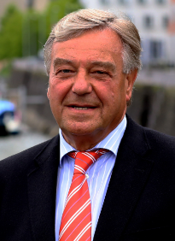  Wolfgang Küppers | „Für die Teams war der heutige Tag ein gelungener Start in die heiße Projektphase, in der sie von ihren Coaches unterstützt werden. Ich bin mir sicher, es wird uns wieder ein spannendes Finale erwarten“, freut sich Wolfgang Küppers, erster Vorsitzender der Freunde und Förderer des Industriemuseums.
„Beim changes.AWARD geht es darum, Schulen in Kontakt mit Unternehmen zu bringen. Dabei begeistern uns die hochmotivierten Schülerteams mit ihren kreativen Ideen. Wir wünschen allen Teams viel Erfolg.“, so Georg Jennen, General Manager der deutschen Niederlassung von Mitsubishi Electric. |  | 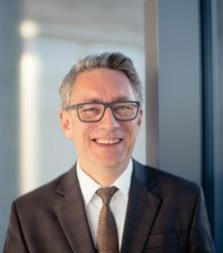  Georg Jennen
Die deutsche Niederlassung von Mitsubishi Electric bildet übrigens seit vielen Jahren Groß- und Außenhandels- sowie IT-Kaufleute aus. Zusätzlich wird seit 2016 auch ein duales Studium in den Bereichen Klimasystemtechnik und Mechatronik angeboten.
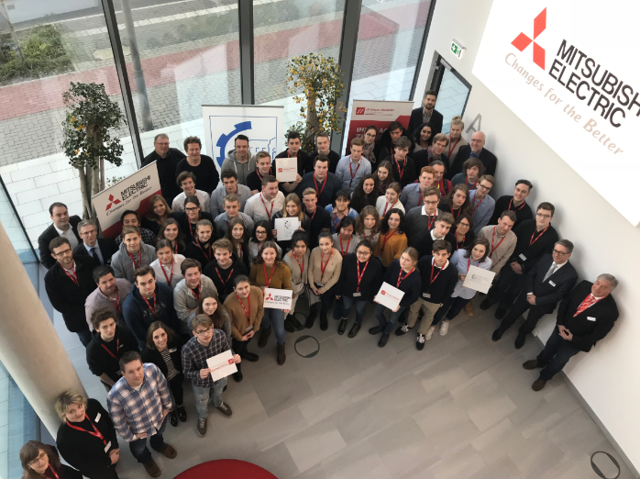
Gruppenfoto: Alle Teilnehmer des changes.AWARDs 2018 trafen sich in der neuen deutschen
Firmenzentrale von Mitsubishi Electric in Ratingen
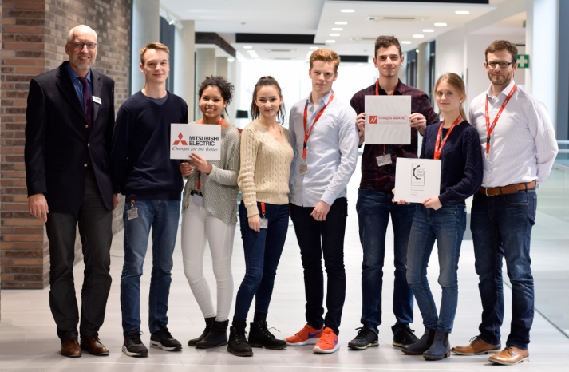
Schüler mit Lehrer (ganz rechts) & Coach (ganz links im Bild)
Über die Freunde und Förderer des Industriemuseums Cromford e.V.
Der Förderverein wurde 1993 mit dem Ziel gegründet, das Wissen um die frühindustrielle Entwicklung lebendig zu halten, und vernetzt seitdem Wirtschaft und Kultur in der Textilfabrik Cromford über sein hochkarätiges Kuratorium mit Persönlichkeiten aus Industrie, Politik und Kultur.
Vertreten von 240 engagierten Mitarbeitern organisiert der Verein zahlreiche Aktivitäten, die fokussiert sind auf den Erhalt der Industriegeschichte vor Ort.
Weitere Informationen unter http://cromford-ev.de/crom/

Über Mitsubishi Electric
Seit fast 100 Jahren versorgt Mitsubishi Electric Corporation sowohl Unternehmenskunden als auch Endverbraucher auf der ganzen Welt mit qualitativ hochwertigen Produkten aus den Bereichen Informationsverarbeitung und Kommunikation, Weltraumentwicklung und Satellitenkommunikation, Unterhaltungselektronik, Industrietechnologie, Energie, Transport- und Bauwesen sowie Klima- und Heiztechnik.
Mit rund 138.700 Mitarbeitern erzielte das Unternehmen zum Ende des Geschäftsjahrs am 31.03.2017 einen konsolidierten Umsatz von 37,8 Milliarden US Dollar*.
In über 30 Ländern sind Vertriebsbüros, Forschungsunternehmen und Entwicklungszentren sowie Fertigungsstätten zu finden.
Seit 1978 ist Mitsubishi Electric in Deutschland als Niederlassung der Mitsubishi Electric Europe vertreten. Mitsubishi Electric Europe ist eine hundertprozentige Tochter der Mitsubishi Electric Corporation in Tokio.
* Umrechnungskurs 113 Yen = 1 US Dollar, Stand 31.03.2017 (Quelle: Tokyo Foreign Exchange)
Weitere Informationen finden Sie unter:
http://www.MitsubishiElectric.de
www.changes-award.de
Pressekontakt changes.AWARD:
Mitsubishi Electric Europe B.V.
Niederlassung Deutschland

Susanne Thormählen
Corporate Communications
Mitsubishi-Electric-Platz 1
40882 Ratingen, Germany
www.MitsubishiElectric.de
Tel.: +49 - (0)2102 / 486-2120
Fax: +49 - (0)2102 / 486-1120
susanne.thormaehlen@meg.mee.com

